特种作业网络继续教育发票凭证打印操作说明
一．登录福建省建设人才与科技发展中心网站，点击继续教育
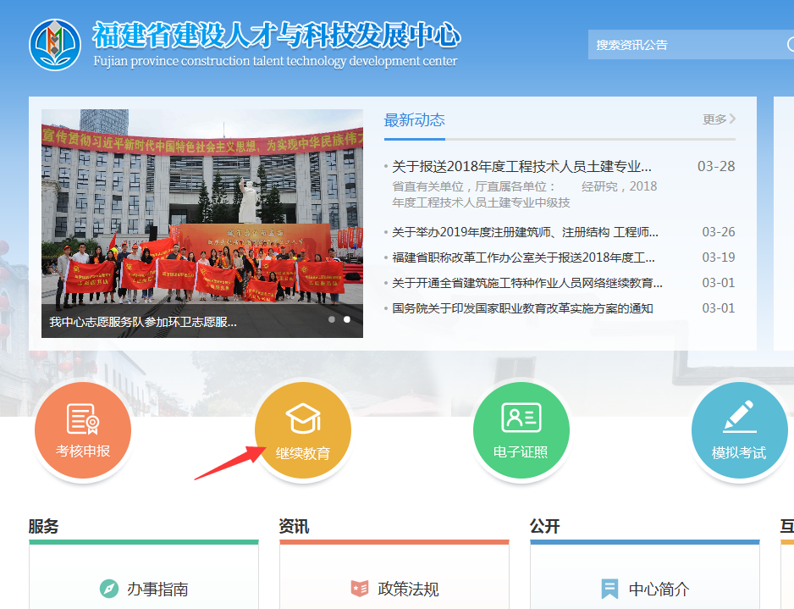
二．在（学员/单位管理员登录）
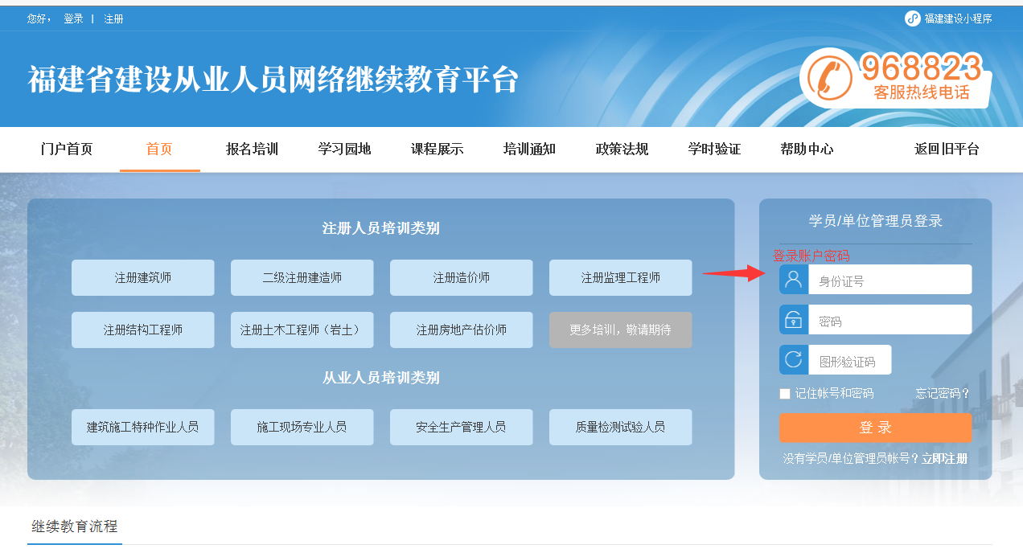

三．个人用户点击进入学习中心
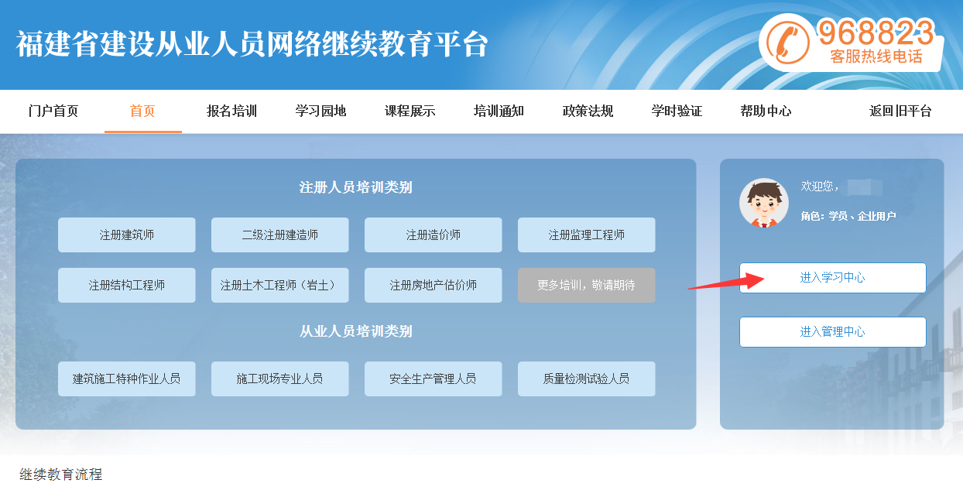
四．点击我的订单
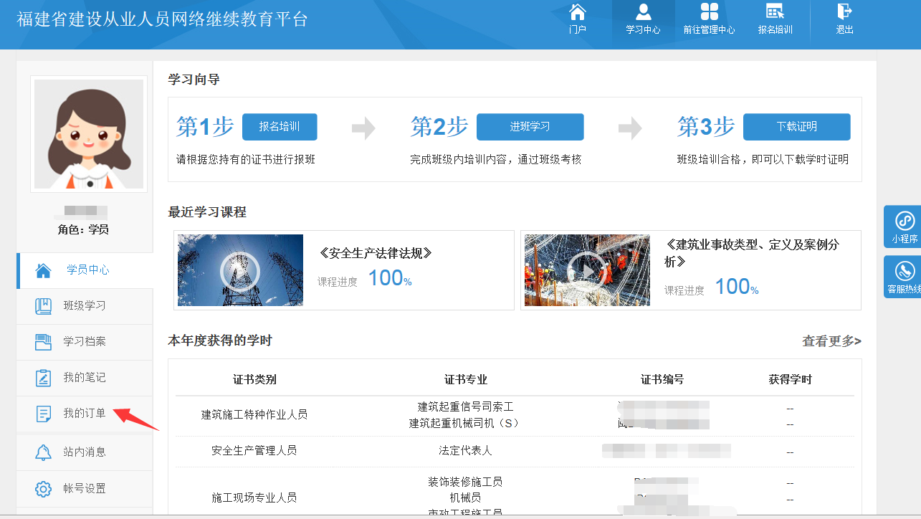

五.点击订单详情
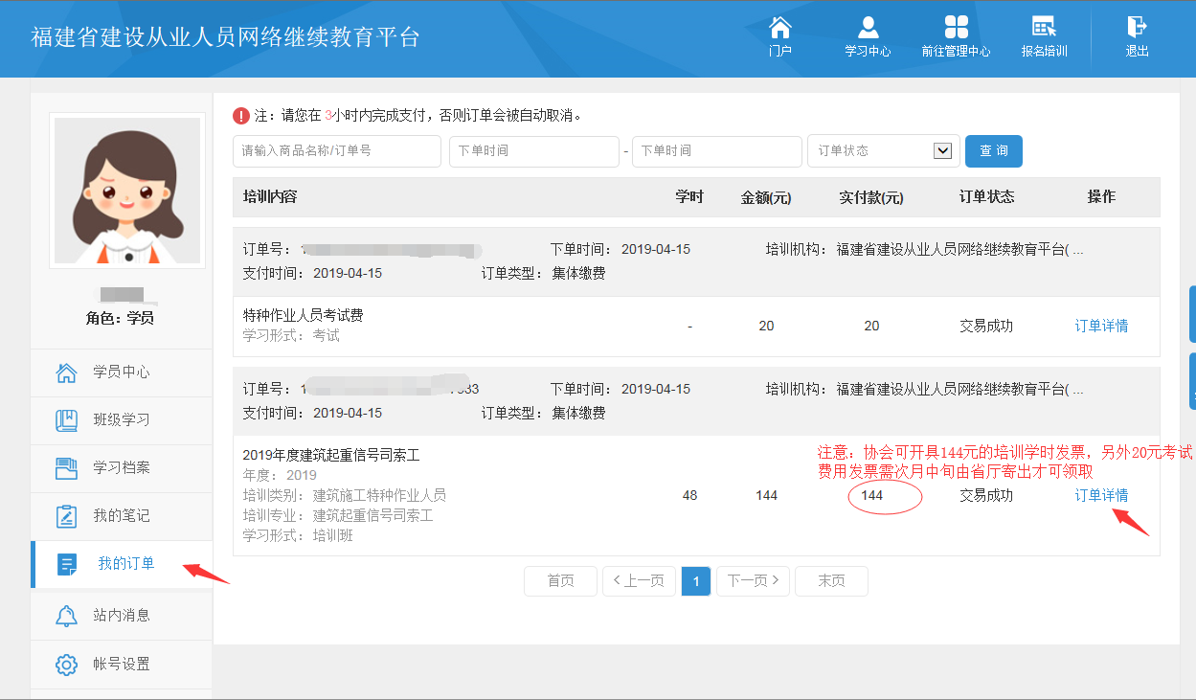
六．进入并用A4纸打印此界面，携带本页于（福建省厦门市思明区禾祥西路12号经典大第701）领取发票

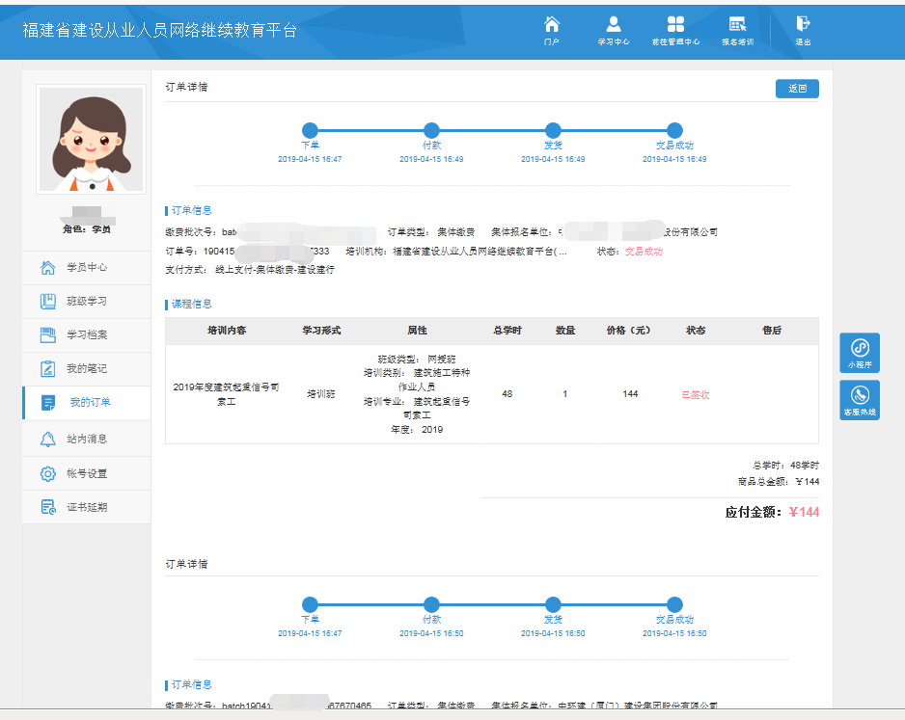

七．企业用户点击进入管理中心
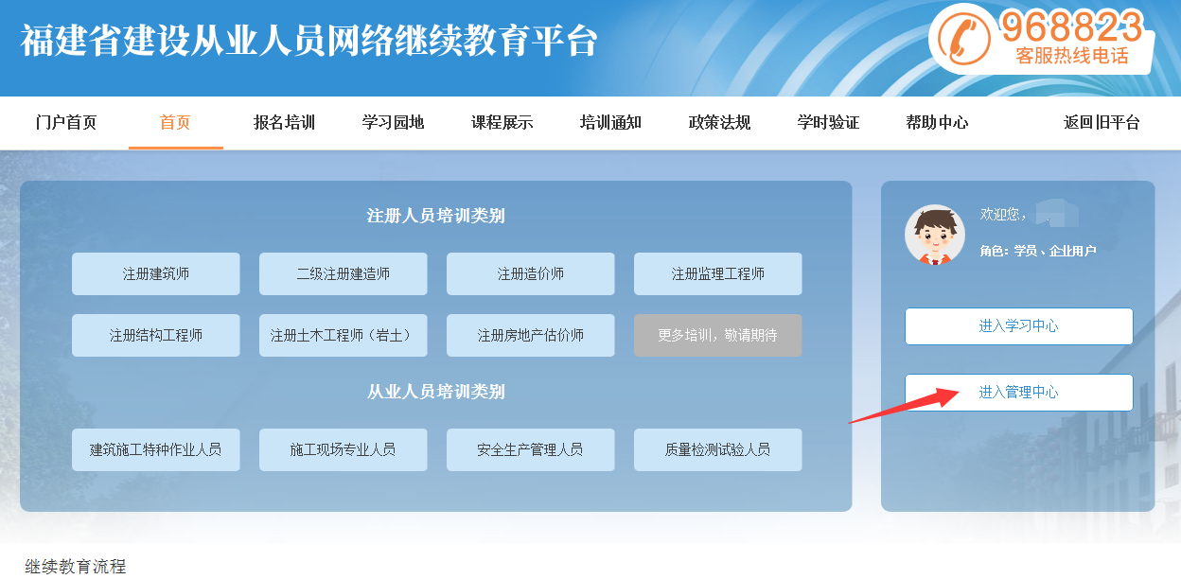八.进入缴费批次管理，点击详情
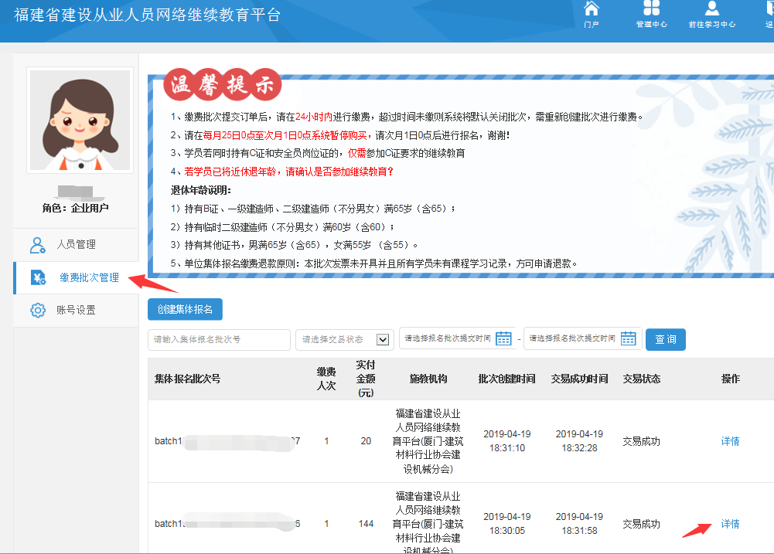

九．进入并用A4纸打印此界面并加盖公司公章，携带本页于（福建省厦门市思明区禾祥西路12号经典大第701）领取发票
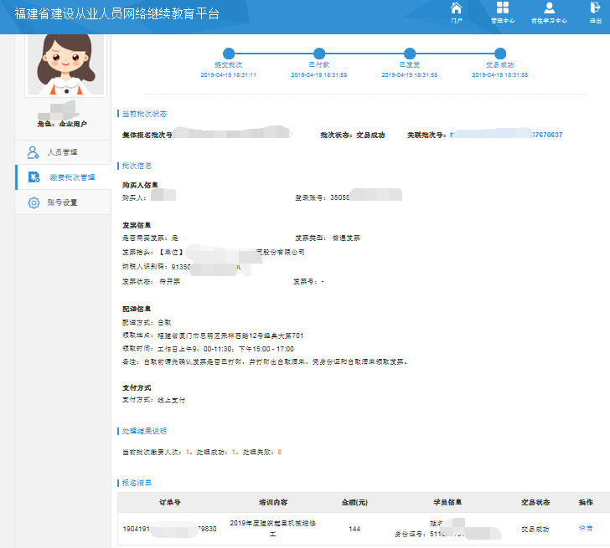
注意：请在每月1日-24日前完成报名缴费，每月25日0点至次月1日0点系统暂停购买。以免影响证书延期！

